SISTEMA DE OUVIDORIA

**CSU12 - Manter FILTROS PERSONALIZADOS**

Versão 1.4

Histórico de Revisões

|  |  |  |  |
| --- | --- | --- | --- |
| **Data** | **Versão** | **Descrição** | **Autor** |
| 13/05/2013 | 1.0 | Elaboração do Documento | João Antônio R. de Sousa |
| 28/05/2013 | 1.1 | Revisão e correção do Documento | João Antônio R. de Sousa |
| 03/06/2013 | 1.2 | Revisão do documento | João Antônio R. de Sousa |
| 10/07/2013 | 1.3 | Revisão do documento | Marcos Aurélio - XTI |
| 27/08/2013 | 1.4 | Correção e revisão do documento | João Antônio R. de Sousa |

Sumário

1 INTRODUÇÃO 6

2 Definições, Acrônimos e Abreviações 6

3 Referências 6

4 Atores 6

5 Pré-condições 6

6 Fluxo de Eventos 6

6.1. Fluxo Básico 6

6.2. Fluxos alternativos 7

FA01. Realizar Pesquisa 7

FA02. Alterar Filtros Personalizados 7

FA03. Excluir Filtros Personalizados 8

6.3. Fluxo de Exceções 9

FE01. Informação Obrigatória Não Preenchida 9

FE02. Registros Não Retornados na Consulta 9

FE03. Violação de Integridade Referencial 9

FE04. Salvar 9

FE05. Fechar 9

7 Ponto de Extensão 10

8 Pós-condições 10

9 INTERFACEs 10

9.1. FILTRO PERSONALIZADO 10

9.2. Listar Filtros Personalizados 10

9.3. Novo filtro personalizado 11

9.4. Editar filtro personalizado 15

9.5. Editar filtro personalizado (consulta implícita) 18

9.6. Excluir filtro personalizado 20

10 Aprovações 20

# INTRODUÇÃO

Este caso de uso tem como objetivo permitir a manutenção dos Filtros Personalizados do Sistema de Ouvidoria do Ministério da Cultura.

# Definições, Acrônimos e Abreviações

Quaisquer definições, acrônimos ou abreviações estão especificados no Glossário do SISTEMA DE OUVIDORIA.

# Referências

* Documento de Requisitos;
* Lista de Mensagens;
* Glossário;
* EI12 - Manter Meio Filtros Personalizados.
* RN09 Filtros Personalizados

# Atores

* Analista Ouvidor – Servidor responsável pela adminstração do Sistema de Ouvidoria.

# Pré-condições

* O Analista Ouvidor necessita estar logado no sistema.

# Fluxo de Eventos

## Fluxo Básico

1. O Ator seleciona a opção **Manifestação**, e então seleciona a opção **Filtro Personalizado**; [9.1]
2. O sistema apresenta interface a lista dos filtros inseridos [9.2]
3. O Ator clica no botão novo e preenche os dados para o cadastro; [9.3]
4. O Ator clica no botão salvar e confirma a inclusão do registro;

**FA01 – Realizar Pesquisa;**

1. O sistema valida o preenchimento das informações;

**FE01 - Informação Obrigatória Não Preenchida;**

1. O sistema inclui o registro na base de dados;
2. O sistema apresenta a mensagem [Inclusão realizada com sucesso];
3. O Ator confirma a mensagem;
4. O sistema apresenta a lista dos Filtros Personalizados registradas com as seguintes informações:
   1. Nome do Filtro Personalizado;
5. O caso de uso é encerrado.

**FA02 - Alterar Filtros Personalizados**

**FA03 - Excluir Filtros Personalizados**

## Fluxos alternativos

1. Realizar Pesquisa
2. O ator preenche os campos para a pesquisa; [9.2]
3. O sistema apresenta os dados encontrados;

**FE02 - Registros Não Retornados na Consulta;**

1. O sistema recupera a informação de acordo com o parâmetro informado; [FE04][FE05]
2. O sistema apresenta a seguinte informação:
3. Nome do Filtro Personalizado.
4. O caso de uso é encerrado.

**FA02 - Alterar Filtros Personalizados**

**FA03 - Excluir Filtros Personalizados**

1. Alterar Filtros Personalizados
2. O Ator do sistema aciona a opção para alterar os Filtros Personalizados; [9.4] [9.5]
3. O sistema recupera e apresenta o detalhe do registro selecionado com a seguinte informação para alteração:
4. Nome do Filtro Personalizado.
5. Método de Busca.
6. Número da Manifestação.
7. Data de Cadastro.
8. Sexo.
9. Deseja Receber Resposta.
10. Sigilo.
11. País.
12. Classificação.
13. Subclassificação.
14. Tipo.
15. Status Manifestação.
16. Faixa Etária.
17. Raça.
18. Meio de Entrada.
19. Área de Entrada.
20. Prioridade.
21. Data de Encaminhamento.
22. Área Encaminhada.
23. Operador.
24. O Ator informa o conteúdo da informação que deseja alterar;
25. O ator confirma a alteração dos Filtros Personalizados;
26. O sistema valida o preenchimento das informações;

**FE02 - Informação Obrigatória Não Preenchida;**

1. O sistema altera o registro na base de dados;
2. O sistema apresenta a mensagem [Alteração realizada com sucesso];
3. O ator confirma a mensagem;
4. O caso de uso retorna ao passo [9] do fluxo básico.
5. Excluir Filtros Personalizados
6. O Ator aciona a opção para excluir os Filtros Personalizados; [9.6]
7. O sistema apresenta a mensagem MSG04;
8. O ator confirma a exclusão dos Filtros Personalizados;

**FE03-Violação de Integridade Referencial**

1. O sistema exclui o Filtro Personalizado na base de dados;
2. O sistema apresenta a mensagem; [excluído com sucesso]
3. O caso de uso retorna ao passo [9] do fluxo básico.

## Fluxo de Exceções

1. Informação Obrigatória Não Preenchida
2. O sistema verifica que existe informação obrigatória não preenchida.
3. O sistema apresenta a mensagem MSG05.
4. O ator confirma a mensagem.
5. O caso de uso retorna ao passo [2] do Fluxo Básico em caso de inclusão e ao passo [3] do FA2 em caso de alteração.
6. Registros Não Retornados na Consulta
7. O sistema verifica que não existe Filtros Personalizados cadastrados na base de dados para o parâmetro informado;
8. O sistema apresenta a mensagem MSG06;
9. O ator confirma a mensagem;
10. O caso de uso retorna ao passo [3] do fluxo básico.
11. Violação de Integridade Referencial
12. O sistema verifica que o registro faz relacionamento com vários registros de outra tabela relacionada;
13. O sistema apresenta a mensagem [O registro não pode ser excluído pois possui vínculo com registros de outras tabelas.];
14. O ator confirma a mensagem;
15. O caso de uso retorna ao passo [2] do fluxo básico.
16. Salvar
17. O Ator aciona o botão “Salvar”
18. O sistema salva o documento editado ou criado
19. Fechar
20. O Ator aciona o botão “Fecha”
21. O sistema cancelar o cadastro [2]

# Ponto de Extensão

Não se aplica a esse caso de uso.

# Pós-condições

Não se aplica a esse caso de uso.

# INTERFACEs

## FILTRO PERSONALIZADO

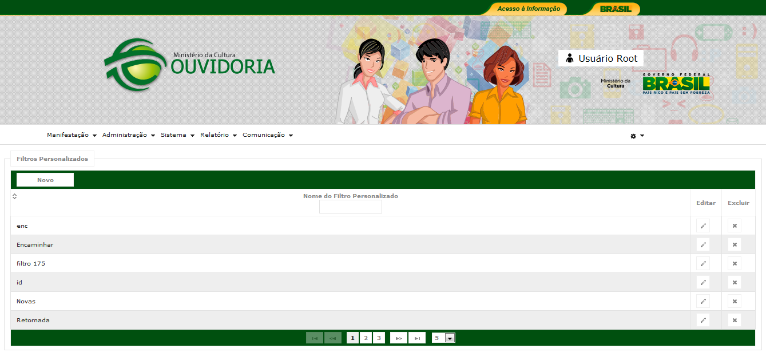

## Listar Filtros Personalizados

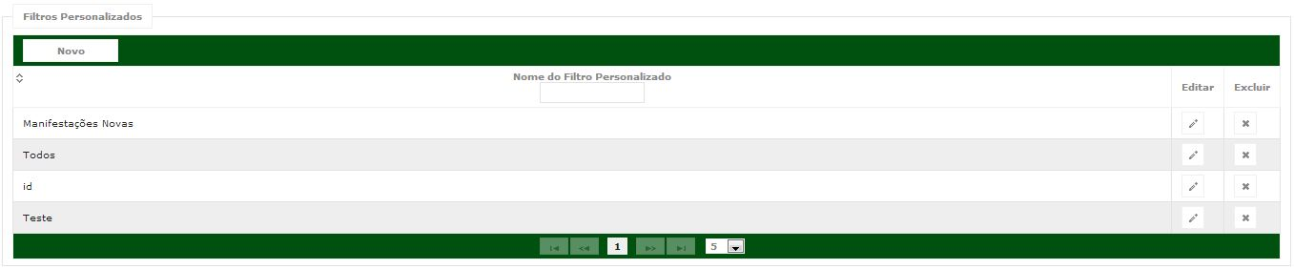

## Novo filtro personalizado

## C:\Users\Convidado\Desktop\Ouvidoria\01-Planejamento\03-Métricas\Eficácia\img\26 - Novo filtro personalizadoInterface.JPG

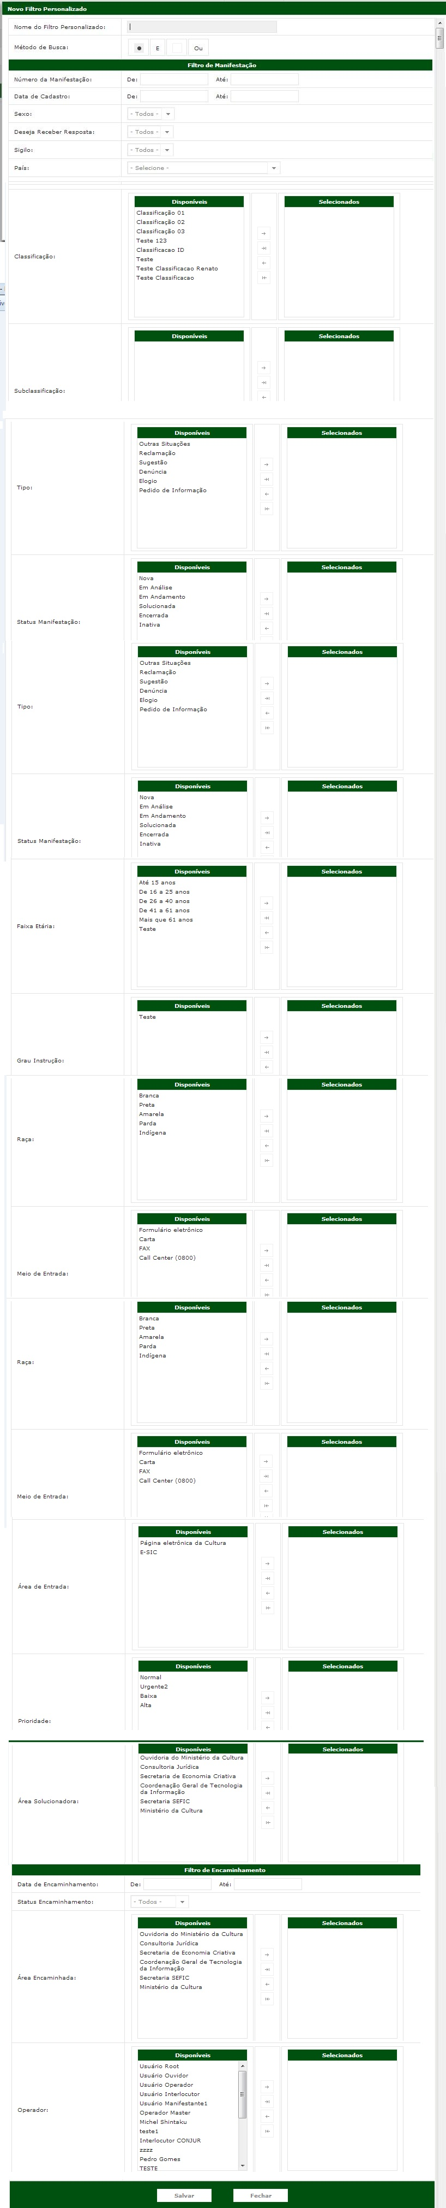



## Editar filtro personalizado

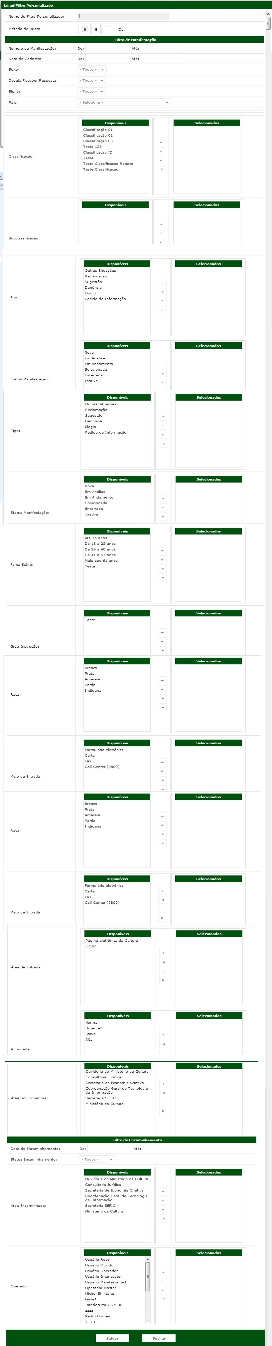

## Editar filtro personalizado (consulta implícita)



## Excluir filtro personalizado

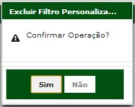

# Aprovações

Os abaixo assinados estão de acordo com o conteúdo deste documento.

|  |  |  |
| --- | --- | --- |
| **Eugênio Pereira** | | |
| Área: COSIS/MINC | **Cargo:** Coordenador de Sistemas de Informação - Fiscal do Contrato | Matrícula: 1822458 |
| Data: | Assinatura/Carimbo: | |

|  |  |  |
| --- | --- | --- |
| **Klaymer Paz** | | |
| Área: DISIS/MINC | **Cargo:** Chefe da Divisão de Desenvolvimento e Manutenção de Sistemas - Fiscal do Contrato - SUBSTITUTO | Matrícula: 1822577 |
| Data: | Assinatura/Carimbo: | |

|  |  |  |
| --- | --- | --- |
| **Paulo Kluge** | | |
| Área: CGTI/MINC | **Cargo:** Coordenador-Geral de Tecnologia da Informação - Gestor do Contrato | Matricula: 1826906 |
| Data: | Assinatura/Carimbo: | |